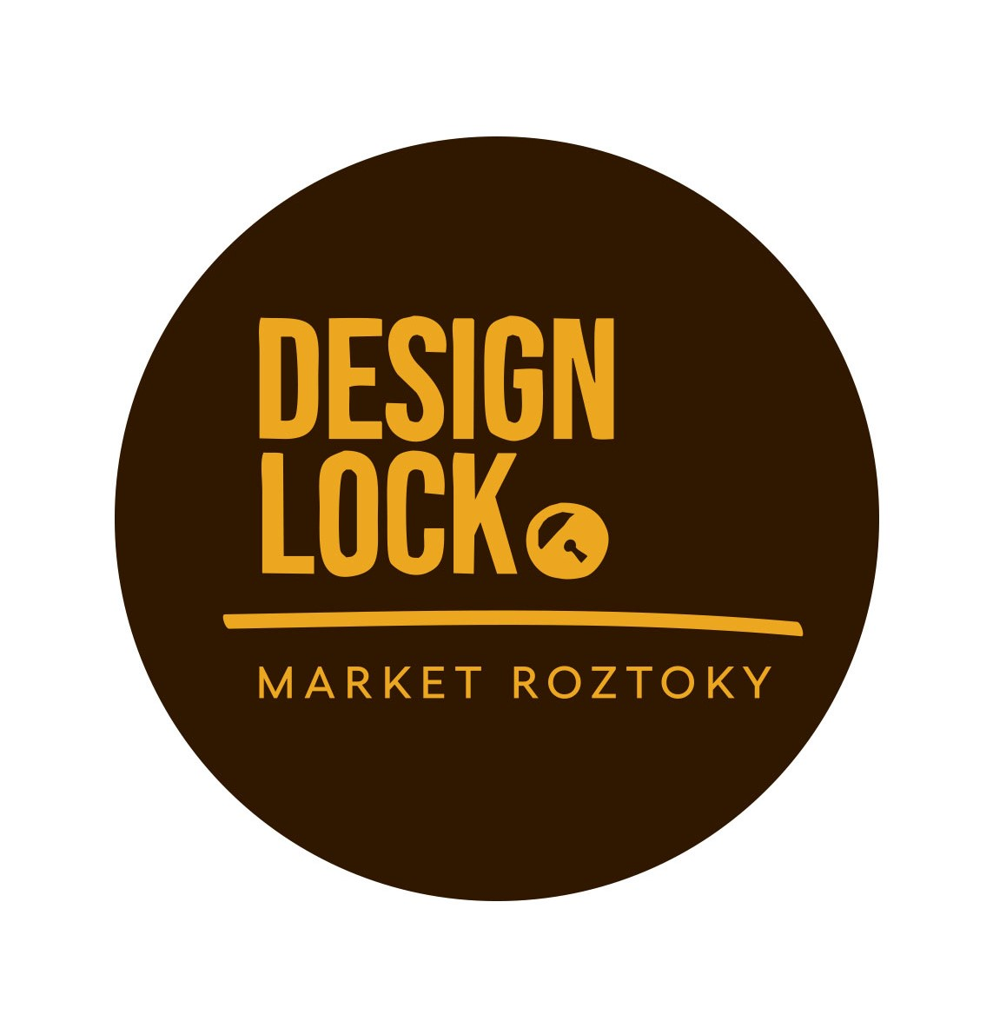

26. 4. 2020
Středočeské muzeum v Roztokách u Prahy

DESIGN LOCK 2020 - JARO

REGISTRACE PRO PRODEJCE OBČERSTVENÍ

- značka / název: *

- kontaktní osoba: *

- e-mail: *

- telefonní kontakt: *

- Facebook profil:

- Instragram profil:

- webová adresa *

- fakturační údaje *

ANO / NE
- Mám zájem o zapůjčení stánku (v ceně):
Pozn.: NE pouze v případě, že disponujete vlastním stánkem. Montáž je poté na Vás. V případě zapůjčeného stánku bude stánek připravený k užití na Vašem místě.
ANO / NE
- Mám zájem o elektrickou přípojku:
Pozn.: Prodlužovačku musí mít prodejce vlastní – nejlépe kotoučovou.
NAHRÁT FOTOGRAFIE

